

**Об утверждении регламентов государственных услуг в области растениеводства Западно-Казахстанской области**

***Утративший силу***

Постановление акимата Западно-Казахстанской области от 29 июля 2014 года № 199. Зарегистрировано Департаментом юстиции Западно-Казахстанской области 19 августа 2014 года № 3615. Утратило силу постановлением акимата Западно-Казахстанской области от 28 июля 2015 года № 192

      Сноска. Утратило силу постановлением акимата Западно-Казахстанской области от 28.07.2015 № 192 (вводится в действие по истечении десяти календарных дней после дня первого официального опубликования).

      Руководствуясь Законами Республики Казахстан от 23 января 2001 года "О местном государственном управлении и самоуправлении в Республике Казахстан", от 15 апреля 2013 года "О государственных услугах" акимат Западно-Казахстанской области **ПОСТАНОВЛЯЕТ:**  
      1.
Утвердить прилагаемые регламенты государственных услуг в области растениеводства Западно-Казахстанской области:  
      1) регламент государственной услуги "Субсидирование повышения урожайности и качества продукции растениеводства, стоимости горюче-смазочных материалов и других товарно-материальных ценностей, необходимых для проведения весенне-полевых и уборочных работ, путем субсидирования производства приоритетных культур";  
      2) регламент государственной услуги "Субсидирование стоимости затрат на возделывание сельскохозяйственных культур в защищенном грунте";  
      3) регламент государственной услуги "Субсидирование стоимости затрат на закладку и выращивание (в том числе восстановление) многолетних насаждений плодово-ягодных культур и винограда";  
      4) регламент государственной услуги "Субсидирование стоимости удобрений (за исключением органических)";  
      5) регламент государственной услуги "Субсидирование стоимости гербицидов, биоагентов (энтомофагов) и биопрепаратов, предназначенных для обработки сельскохозяйственных культур в целях защиты растений".  
      2.
Контроль за исполнением настоящего постановления возложить на заместителя акима Западно-Казахстанской области Утегулова А.К.  
      3.
Настоящее постановление вводится в действие по истечении десяти календарных дней после дня первого официального опубликования, но не ранее введения в действие постановления Правительства Республики Казахстан от 28 июня 2014 года № 725 "Об утверждении стандартов государственных услуг в области растениеводства".  
 

|  |  |
| --- | --- |
| *Аким области* | *Н. Ногаев* |

|  |  |
| --- | --- |
|  | Утвержден  постановлением акимата  Западно-Казахстанской области |
|  | от 29 июля 2014 года № 199 |

**Регламент государственной услуги**  
**"Субсидирование повышения урожайности и качества продукции растениеводства, стоимости горюче-смазочных материалов и других товарно-материальных ценностей, необходимых для проведения весенне-полевых и уборочных работ, путем субсидирования производства приоритетных культур"**

**1. Общие положения**

      1.
Государственная услуга "Субсидирование повышения урожайности и качества продукции растениеводства, стоимости горюче-смазочных материалов и других товарно-материальных ценностей, необходимых для проведения весенне-полевых и уборочных работ, путем субсидирования производства приоритетных культур" (далее - государственная услуга).  
      Государственная услуга оказывается государственным учреждением "Управление сельского хозяйства Западно-Казахстанской области" (далее – управление), отделами сельского хозяйства районов и города областного значения (далее – отдел) физическим и юридическим лицам (далее – услугополучатель) на основании стандарта государственной услуги "Субсидирование повышения урожайности и качества продукции растениеводства, стоимости горюче-смазочных материалов и других товарно-материальных ценностей, необходимых для проведения весенне-полевых и уборочных работ, путем субсидирования производства приоритетных культур" утвержденного постановлением Правительства Республики Казахстан от 28 июня 2014 года № 725 "Об утверждении стандартов государственных услуг в области растениеводства" (далее - стандарт).  
      2.
Форма оказываемой государственной услуги: бумажная.  
      3.
Результатом оказания государственной услуги является предоставление в территориальное подразделение казначейства реестра счетов к оплате для дальнейшего перечисления причитающихся бюджетных субсидий на банковские счета услугополучателей (далее - реестр счетов к оплате) либо мотивированный ответ об отказе в оказании государственной услуги.  
      4. Описание порядка действий структурных подразделений (сотрудников) услугодателя в процессе оказания государственной услуги  
      5.
Основанием для начала действия по оказанию государственной услуги является заявка на включение в список получателей субсидий по форме согласно приложению стандарта.  
      6.
Содержание каждой процедуры (действия), входящей в состав процесса оказания государственной услуги, длительность его выполнения:  
      1)
специалист канцелярии отдела с момента подачи услугополучателем необходимых документов, указанных в пункте 9 стандарта (далее – документы), в течение 15 (пятнадцати) минут осуществляет прием, регистрацию в журнале регистрации и направляет руководителю отдела до 1 (первого) декабря соответствующего года;  
      2)
руководитель отдела рассматривает в течение 1 (одного) рабочего дня документы и определяет ответственного исполнителя отдела;   
      3)
ответственный исполнитель отдела в течение 3 (трех) рабочих дней после получения документов проверяет полноту и вносит на рассмотрение межведомственной комиссии (далее – МВК). В случае представления услугополучателем неполноты документов, заявка и документы возвращаются услугополучателю в течение 5 (пяти) рабочих дней на доработку, либо мотивированный ответ об отказе в оказании государственной услуги;  
      4)
МВК рассматривает документы в течение 3 (трех) рабочих дней и направляет на утверждение акиму района (города областного значения) (далее – аким) список услугополучателей;  
      5)
аким в течение 2 (двух) рабочих дней рассматривает, утверждает и направляет список услугополучателей в отдел;  
      6)
ответственный исполнитель отдела в течение 3 (трех) рабочих дней формирует полноту документов (список утвержденный акимом, акты приемки и справку банка второго уровня о наличии банковского счета с указанием его номера в одном экземпляре для представления в органы казначейства) и направляет ответственному исполнителю управления;  
      7)
ответственный исполнитель управления проверяет соответствие представленных документов и в течение 5 (пяти) рабочих дней формирует ведомость и направляет на утверждение руководителю управления;  
      8)
руководитель управления в течении 1 (одного) рабочего дня утверждает ведомость и передает ответственному исполнителю финансового отдела управления;  
      9)
ответственный исполнитель финансового отдела управления в течение 5 (пяти) рабочих дней формирует и представляет в территориальное подразделение казначейства реестр счетов к оплате.  
      7.
Результат процедуры (действия) по оказанию государственной услуги, который служит основанием для начала выполнения следующей процедуры (действия):  
      1)
специалист канцелярии отдела принимает, регистрирует в журнале регистрации и направляет документы услугополучателя руководителю отдела;  
      2)
руководитель отдела направляет документы ответственному исполнителю отдела;  
      3)
ответственный исполнитель отдела направляет документы на рассмотрение МВК;  
      4)
МВК составляет список услугополучателей претендующих на получение субсидий и представляет на утверждение акиму;  
      5)
аким утверждает список услугополучателей и направляет в отдел;  
      6)
ответственный исполнитель отдела представляет ответственному исполнителю управления утвержденный акимом список, акты приемки и справку банка второго уровня о наличии банковского счета с указанием его номера в одном экземпляре для представления в органы казначейства;  
      7)
ответственный исполнитель управления в течение 5 (пяти) рабочих дней формирует ведомость и направляет на утверждение руководителю управления;  
      8)
руководитель управления утвержденную ведомость передает ответственному исполнителю финансового отдела управления;  
      9)
ответственный исполнитель финансового отдела управления представляет в территориальное подразделение казначейства реестр счетов к оплате.  
      8. Описание порядка взаимодействия структурных подразделений (сотрудников) услугодателя в процессе оказания государственной услуги  
      9.
Перечень структурных подразделений (сотрудников) услугодателя, которые участвуют в процессе оказания государственной услуги:  
      1)
специалист канцелярии отдела;  
      2)
руководитель отдела;  
      3)
ответственный исполнитель отдела;  
      4)
МВК;  
      5)
аким;  
      6)
руководитель управления;  
      7)
ответственный исполнитель отдела управления;  
      8)
ответственный исполнитель финансового отдела управления.  
      10.
Описание последовательности процедур (действий) между структурными подразделениями (сотрудниками) с указанием длительности каждой процедуры (действия) сопровождается блок-схемой согласно приложению 1 регламента государственной услуги "Субсидирование повышения урожайности и качества продукции растениеводства, стоимости горюче-смазочных материалов и других товарно-материальных ценностей, необходимых для проведения весенне-полевых и уборочных работ, путем субсидирования производства приоритетных культур" (далее – регламент).  
      11.
Подробное описание последовательности процедур (действий), взаимодействий структурных подразделений (сотрудников) услугодателя в процессе оказания государственной услуги отражается в справочнике бизнес-процессов оказания государственной услуги согласно приложению 2 регламента.  
      12.
Обжалование решений, действий (бездействия) услугодателей и (или) их должностных лиц по вопросам оказания государственных услуг осуществляется в соответствий с разделом 3 стандарта.

|  |  |
| --- | --- |
|  | Приложение 1  к регламенту  государственной услуги  "Субсидирование повышения урожайности  и качества продукции растениеводства,  стоимости горюче-смазочных  материалов и других товарно-материальных  ценностей, необходимых для проведения  весенне-полевых и уборочных работ, путем  субсидирования производства приоритетных культур" |

      Блок - схема описания последовательности процедур (действий) между структурными подразделениями (сотрудниками) с указанием длительности каждой процедуры (действия)

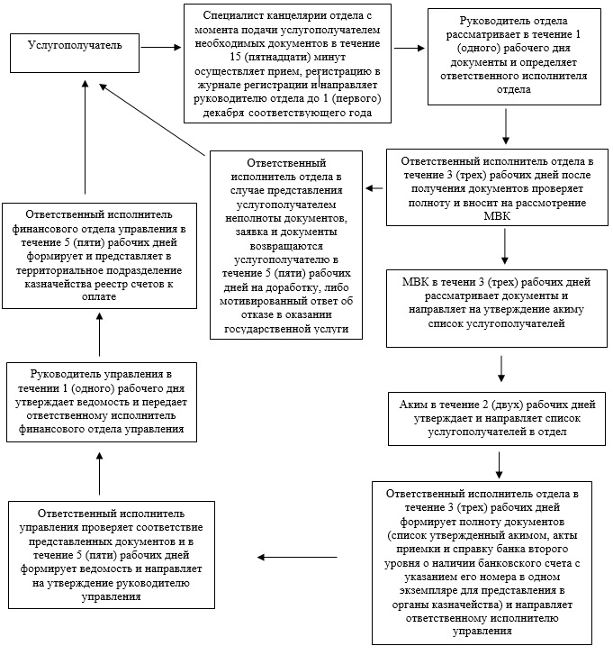

|  |  |
| --- | --- |
|  | Приложение 2  к регламенту  государственной услуги  "Субсидирование повышения урожайности  и качества продукции растениеводства,  стоимости горюче-смазочных  материалов и других товарно-материальных  ценностей, необходимых для проведения  весенне-полевых и уборочных работ, путем  субсидирования производства приоритетных культур" |

      Справочник бизнес-процессов оказания государственной услуги "Субсидирование повышения урожайности и качества продукции растениеводства, стоимости горюче-смазочных материалов и других товарно-материальных ценностей, необходимых для проведения весенне-полевых и уборочных работ, путем субсидирования производства приоритетных культур".

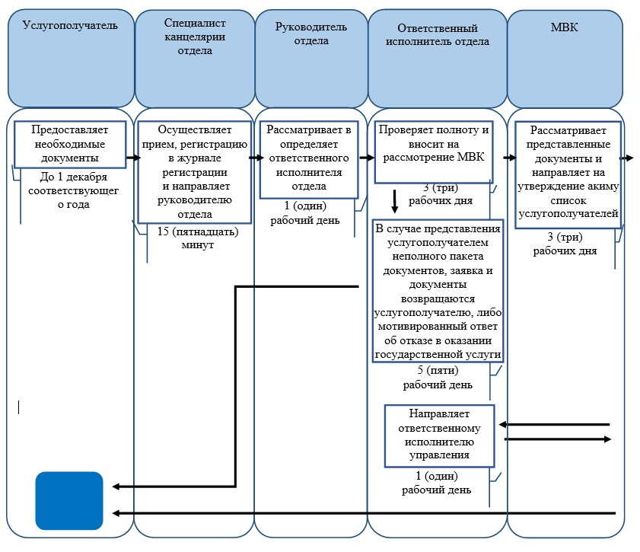

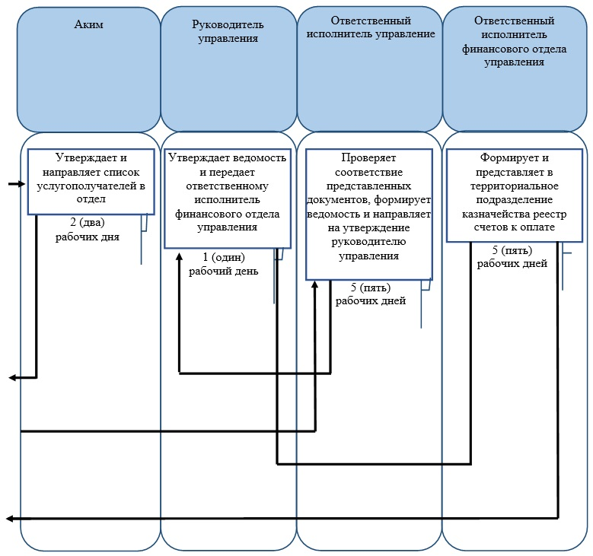

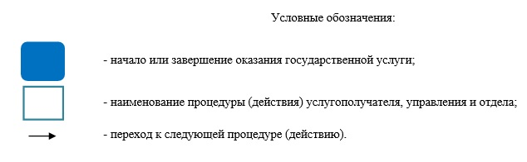

|  |  |
| --- | --- |
|  | Утвержден  постановлением акимата  Западно-Казахстанской области  от 29 июля 2014 года № 199 |
|  |

**Регламент государственной услуги**  
**"Субсидирование стоимости затрат на возделывание сельскохозяйственных культур в защищенном грунте"**

**1. Общие положения**

      1.
Государственная услуга "Субсидирование стоимости затрат на возделывание сельскохозяйственных культур в защищенном грунте" (далее - государственная услуга).  
      Государственная услуга оказывается государственным учреждением "Управление сельского хозяйства Западно-Казахстанской области" (далее – управление), отделами сельского хозяйства районов и города областного значения (далее – отдел) физическим и юридическим лицам (далее – услугополучатель) на основании стандарта государственной услуги "Субсидирование стоимости затрат на возделывание сельскохозяйственных культур в защищенном грунте" утвержденного постановлением Правительства Республики Казахстан от 28 июня 2014 года № 725 "Об утверждении стандартов государственных услуг в области растениеводства" (далее - стандарт).  
      2.
Форма оказываемой государственной услуги: бумажная.  
      3.
Результатом оказания государственной услуги является предоставление в территориальное подразделение казначейства реестра счетов к оплате для дальнейшего перечисления причитающихся бюджетных субсидий на банковские счета услугополучателей (далее - реестр счетов к оплате) либо мотивированный ответ об отказе в оказании государственной услуги.  
      4. Описание порядка действий структурных подразделений (сотрудников) услугодателя в процессе оказания государственной услуги  
      5.
Основанием для начала действия по оказанию государственной услуги является заявка на включение в список получателей субсидий по форме согласно приложению стандарта.  
      6.
Содержание каждой процедуры (действия), входящей в состав процесса оказания государственной услуги, длительность его выполнения:  
      1)
специалист канцелярии отдела с момента подачи услугополучателем необходимых документов, указанных в пункте 9 стандарта (далее – документы), в течение 15 (пятнадцати) минут осуществляет прием, регистрацию в журнале регистрации и направляет руководителю отдела до 1 (первого) декабря соответствующего года;  
      2)
руководитель отдела рассматривает в течение 1 (одного) рабочего дня документы и определяет ответственного исполнителя отдела;  
      3)
ответственный исполнитель отдела в течение 3 (трех) рабочих дней после получения документов проверяет полноту и вносит на рассмотрение межведомственной комиссии (далее – МВК). В случае представления услугополучателем неполноты документов, заявка и документы возвращаются услугополучателю в течение 5 (пяти) рабочих дней на доработку, либо мотивированный ответ об отказе в оказании государственной услуги;  
      4)
МВК рассматривает документы в течение 3 (трех) рабочих дней и направляет на утверждение акиму района (города областного значения) (далее – аким) список услугополучателей;  
      5)
аким в течение 2 (двух) рабочих дней рассматривает, утверждает и направляет список услугополучателей в отдел;  
      6)
ответственный исполнитель отдела в течение 3 (трех) рабочих дней формирует полноту документов (список утвержденный акимом, акты приемки и справку банка второго уровня о наличии банковского счета с указанием его номера в одном экземпляре для представления в органы казначейства) и направляет ответственному исполнителю управления;  
      7)
ответственный исполнитель управления проверяет соответствие представленных документов и в течение 5 (пяти) рабочих дней формирует ведомость и направляет на утверждение руководителю управления;  
      8)
руководитель управления в течении 1 (одного) рабочего дня утверждает ведомость и передает ответственному исполнителю финансового отдела управления;  
      9)
ответственный исполнитель финансового отдела управления в течение 5 (пяти) рабочих дней формирует и представляет в территориальное подразделение казначейства реестр счетов к оплате.  
      7.
Результат процедуры (действия) по оказанию государственной услуги, который служит основанием для начала выполнения следующей процедуры (действия):  
      1)
специалист канцелярии отдела принимает, регистрирует в журнале регистрации и направляет документы услугополучателя руководителю отдела;  
      2)
руководитель отдела направляет документы ответственному исполнителю отдела;  
      3)
ответственный исполнитель отдела направляет документы на рассмотрение МВК;  
      4)
МВК составляет список услугополучателей претендующих на получение субсидий и представляет на утверждение акиму;  
      5)
аким утверждает список услугополучателей и направляет в отдел;  
      6)
ответственный исполнитель отдела представляет ответственному исполнителю управления утвержденный акимом список, акты приемки и справку банка второго уровня о наличии банковского счета с указанием его номера в одном экземпляре для представления в органы казначейства;  
      7)
ответственный исполнитель управления в течение 5 (пяти) рабочих дней формирует ведомость и направляет на утверждение руководителю управления;  
      8)
руководитель управления утвержденную ведомость передает ответственному исполнителю финансового отдела управления;  
      9)
ответственный исполнитель финансового отдела управления представляет в территориальное подразделение казначейства реестр счетов к оплате.  
      8. Описание порядка взаимодействия структурных подразделений (сотрудников) услугодателя в процессе оказания государственной услуги  
      9.
Перечень структурных подразделений (сотрудников) услугодателя, которые участвуют в процессе оказания государственной услуги:  
      1)
специалист канцелярии отдела;  
      2)
руководитель отдела;  
      3)
ответственный исполнитель отдела;  
      4)
МВК;  
      5)
аким;  
      6)
руководитель управления;  
      7)
ответственный исполнитель отдела управления;  
      8)
ответственный исполнитель финансового отдела управления.  
      10.
Описание последовательности процедур (действий) между структурными подразделениями (сотрудниками) с указанием длительности каждой процедуры (действия) сопровождается блок-схемой согласно приложению 1 регламента государственной услуги "Субсидирование стоимости затрат на возделывание сельскохозяйственных культур в защищенном грунте" (далее – регламент).  
      11.
Подробное описание последовательности процедур (действий), взаимодействий структурных подразделений (сотрудников) услугодателя в процессе оказания государственной услуги отражается в справочнике бизнес-процессов оказания государственной услуги согласно приложению 2 регламента.  
      12.
Обжалование решений, действий (бездействия) услугодателей и (или) их должностных лиц по вопросам оказания государственных услуг осуществляется в соответствий с разделом 3 стандарта.

|  |  |
| --- | --- |
|  | Приложение 1  к регламенту  государственной услуги  "Субсидирование стоимости затрат на  возделывание сельскохозяйственных  культур в защищенном грунте" |

      Блок - схема описания последовательности процедур (действий) между структурными подразделениями (сотрудниками) с указанием длительности каждой процедуры (действия)

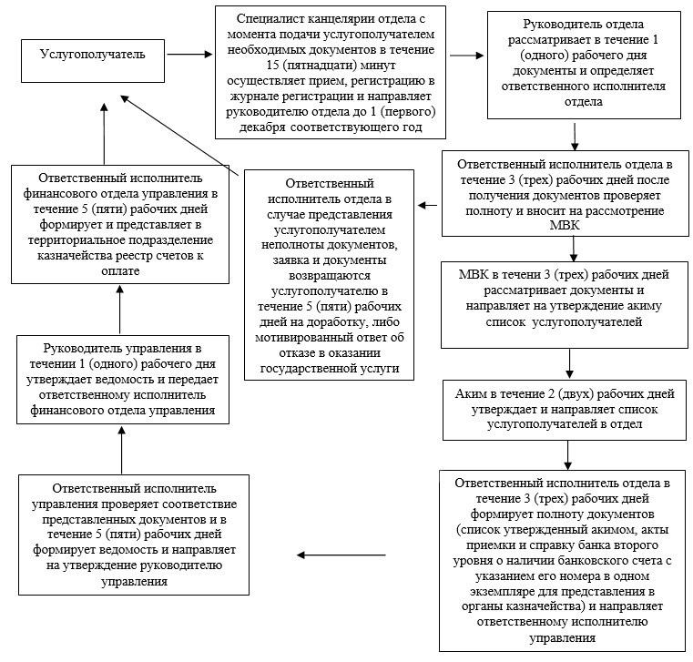

|  |  |
| --- | --- |
|  | Приложение 2  к регламенту  государственной услуги  "Субсидирование стоимости затрат на  возделывание сельскохозяйственных  культур в защищенном грунте" |

      Справочник бизнес-процессов оказания государственной услуги "Субсидирование стоимости затрат на возделывание сельскохозяйственных культур в защищенном грунте".

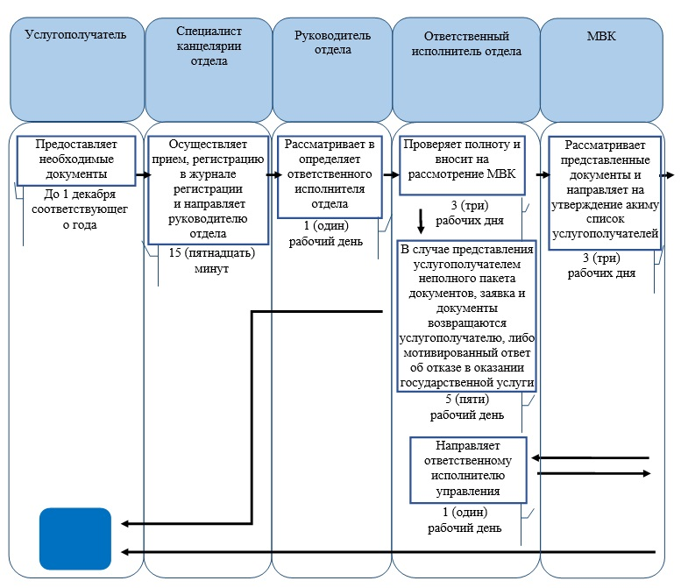

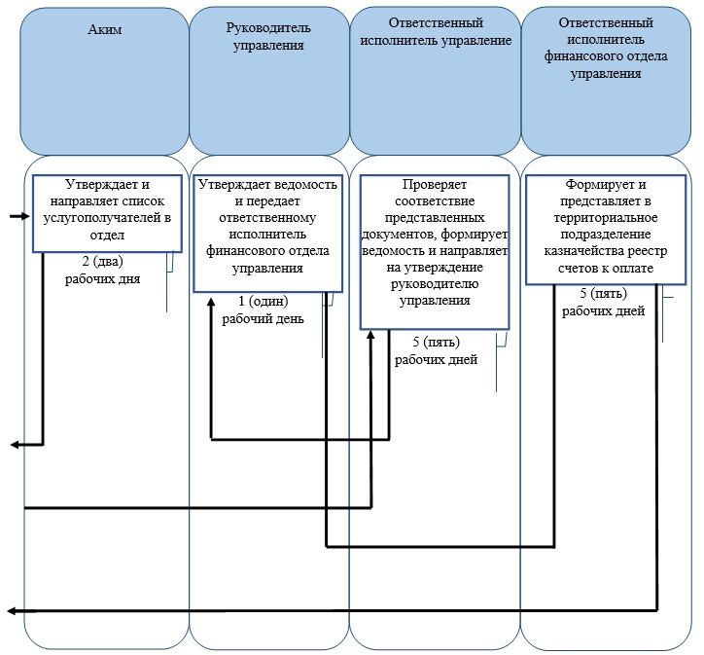



|  |  |
| --- | --- |
|  | Утвержден  постановлением акимата  Западно-Казахстанской области  от 29 июля 2014 года № 199 |
|  |

**Регламент государственной услуги**  
**"Субсидирование стоимости затрат на закладку и выращивания (в том числе восстановление) многолетних насаждений плодово-ягодных культур и винограда"**

**1. Общие положения**

      1.
Государственная услуга "Субсидирование стоимости затрат на закладку и выращивания (в том числе восстановление) многолетних насаждений плодово-ягодных культур и винограда" (далее - государственная услуга).  
      Государственная услуга оказывается государственным учреждением "Управление сельского хозяйства Западно-Казахстанской области" (далее – управление), отделами сельского хозяйства районов и города областного значения (далее – отдел) физическим и юридическим лицам (далее – услугополучатель), в соответствии со стандартом государственной услуги "Субсидирование стоимости затрат на закладку и выращивания (в том числе восстановление) многолетних насаждений плодово-ягодных культур и винограда" утвержденного постановлением Правительства Республики Казахстан от 28 июня 2014 года № 725 "Об утверждении стандартов государственных услуг в области растениеводства" (далее - стандарт).  
      2.
Форма оказания государственной услуги: бумажная.  
      3.
Результат оказания государственной услуги – предоставление в территориальное подразделение казначейства реестра счетов к оплате для дальнейшего перечисления причитающихся бюджетных субсидий на банковские счета услугополучателей (далее – реестр счетов к оплате) либо мотивированный ответ об отказе в оказании государственной услуги.

**2. Описание порядка действий структурных подразделений (сотрудников) услугодателя в процессе оказания государственной услуги**

      4.
Основанием для начала процедуры (действия) по оказанию государственной услуги:  
      предоставление услугополучателем заявки на получение бюджетных субсидий по форме согласно приложению 1 стандарта (до 15 апреля текущего года);  
      для участия во втором и последующих этапах субсидирования ежеквартально дополнительно представляют в отдел копии документов, подтверждающих произведенные работы и (или) приобретенные расходные материалы (далее – документы).  
      5.
Содержание каждой процедуры (действия), входящей в состав процесса оказания государственной услуги, длительность его выполнения:  
      1)
специалист канцелярии отдела с момента подачи услугополучателем необходимых документов, указанных в пункте 9 стандарта (далее – документы), в течение 15 (пятнадцати) минут осуществляет прием и их регистрацию (до даты окончания приема документов).  
      Результат – направляет документы на резолюцию руководителю отдела;  
      2)
руководитель отдела рассматривает в течение 1 (одного) рабочего дня документы и определяет ответственного исполнителя отдела.  
      Результат – направляет документы для оказания государственной услуги ответственному исполнителю отдела;  
      3)
ответственный исполнитель отдела в течение 10 (десяти) рабочих дней рассматривает представленные документы, формирует и направляет на утверждение акиму района (города областного значения) (далее – аким) перечень услугополучателей.  
      Результат – направляет на утверждение акиму перечень услугополучателей;  
      4)
аким в течение 3 (трех) рабочих дней утверждает перечень услугополучателей.  
      Результат – утверждает перечень услугополучателей и передает в управление;  
      5)
ответственный исполнитель управления в течение 5 (пяти) рабочих дней рассматривает перечни по районам (городу областного значения), составляет предварительный перечень услугополучателей по области и представляет его на утверждение акиму области.  
      Результат – направляет акиму области предварительный перечень услугополучателей по области;  
      6)
аким области утверждает предварительный перечень услугополучателей по области и передает в межведомственную комиссию (далее – МВК).  
      Результат – утверждает предварительный перечень услугополучателей по области и передает в МВК;  
      7)
МВК в срок не позднее 10 числа месяца, следующего за предыдущим кварталом текущего года, с выездом на место составляет акт закладки многолетних насаждений плодовых (плодово-ягодных) культур и винограда (далее – акт закладки) и (или) акт обследования многолетних насаждений плодовых (плодово-ягодных) культур и винограда (далее – акт обследования).  
      Результат – составляется акт закладки и (или) акт обследования, передает ответственному исполнителю отдела;  
      8)
ответственный исполнитель отдела ежеквартально в срок до 15 числа месяца, следующего за предыдущим кварталом текущего года, формирует окончательные перечни услугополучателей по району (городу областного значения), претендующих на получение бюджетных субсидий (далее – окончательные перечни услугополучателей), направляет на утверждение акиму.  
      Результат – направляет на утверждение акиму окончательный перечень услугополучателей;  
      9)
аким в течение 3 (трех) рабочих дней утверждает окончательный перечень услугополучателей.  
      Результат – утверждает окончательный перечень услугополучателей;  
      10)
ответственный исполнитель отдела в течении 1 (одного) дня направляет окончательные перечни услугополучателей, заявки, акты закладки и (или) акты обследования в управление.  
      Результат – направляет окончательные перечни услугополучателей, заявки, акты закладки и (или) акты обследования в управление;  
      11)
ответственный исполнитель управления в течение 3 (трех) рабочих дней составляет окончательный перечень услугополучателей по области и представляет его на утверждение акиму области. Готовит для направления услугополучателю письменное уведомление о принятом решении, в случае отрицательного решения – с указанием причины отклонения заявки.  
      Результат – направляет акиму области окончательный перечень услугополучателей по области и направляет услугополучателю письменное уведомление о принятом решении;  
      12)
аким области утверждает окончательный перечень услугополучателей по области.  
      Результат – утверждает окончательный перечень услугополучателей по области;  
      13)
ответственный исполнитель управления формирует ведомость для выплаты субсидий услугополучателям в течение 2 (двух) рабочих дней и направляет на подписание руководителю управления.  
      Результат - формирует ведомость и направляет на подписание руководителю управления;  
      14)
руководитель управления в течении 1 (одного) рабочего дня подписывает ведомость для выплаты субсидий услугополучателям и передает ответственному исполнителю финансового отдела управления.  
      Результат - подписанную ведомость передает ответственному исполнителю финансового отдела управления;  
      15)
ответственный исполнитель финансового отдела управления в течение 5 (пяти) рабочих дней формирует и представляет в территориальное подразделение казначейства реестр счетов к оплате.  
      Результат - представляет в территориальное подразделение казначейства реестр счетов к оплате (до 1 декабря соответствующего года).  
      6. Описание порядка взаимодействия структурных подразделений (сотрудников) услугодателя в процессе оказания государственной услуги  
      7.
Перечень структурных подразделений (сотрудников) услугодателя, которые участвуют в процессе оказания государственной услуги:  
      1)
специалист канцелярии отдела;  
      2)
руководитель отдела;  
      3)
ответственный исполнитель отдела;  
      4)
МВК;  
      5)
аким;  
      6)
аким области;  
      7)
руководитель управления;  
      8)
ответственный исполнитель управления;  
      9)
ответственный исполнитель финансового отдела управления.  
      8.
Описание последовательности процедур (действий) между структурными подразделениями (сотрудниками) с указанием длительности каждой процедуры (действия) сопровождается блок-схемой согласно приложению 1 регламента государственной услуги "Субсидирование стоимости затрат на закладку и выращивания (в том числе восстановление) многолетних насаждений плодово-ягодных культур и винограда" (далее – регламент).  
      9.
Подробное описание последовательности процедур (действий), взаимодействий структурных подразделений (сотрудников) услугодателя в процессе оказания государственной услуги отражается в справочнике бизнес-процессов оказания государственной услуги согласно приложению 2 к настоящему регламенту.  
      10.
Обжалование решений, действий (бездействий) услугодателя и (или) их должностных лиц по вопросам оказания государственных услуг осуществляется в соответствии с разделом 3 стандарта.

|  |  |
| --- | --- |
|  | **Приложение 1** **к регламенту** **государственной услуги** **"Субсидирование стоимости затрат на** **закладку и выращивания (в том числе** **восстановление) многолетних насаждений** **плодово-ягодных культур и винограда"** |

      Блок – схема описания последовательности процедур (действий) между структурными подразделениями (сотрудниками) с указанием длительности каждой процедуры (действия)

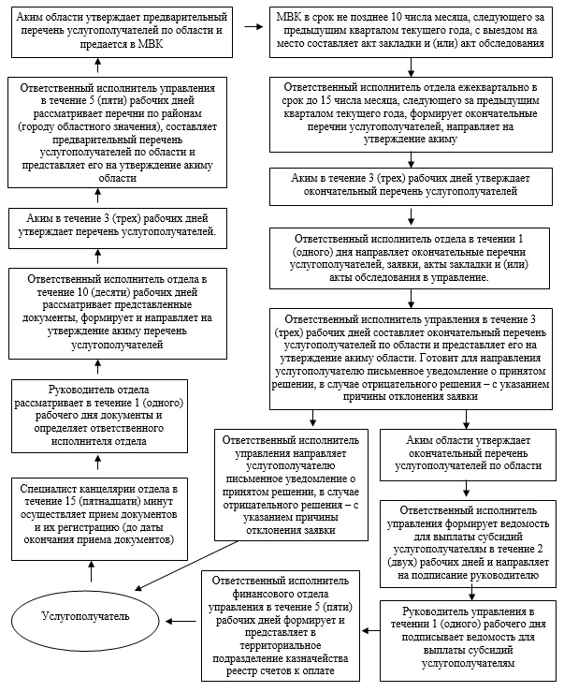

|  |  |
| --- | --- |
|  | **Приложение 2** **к регламенту** **государственной услуги** **"Субсидирование стоимости затрат на** **закладку и выращивания (в том числе** **восстановление) многолетних насаждений** **плодово-ягодных культур и винограда"** |

      Справочник бизнес-процессов оказания государственной услуги "Субсидирование стоимости гербицидов, биоагентов (энтомофагов) и биопрепаратов, предназначенных для обработки сельскохозяйственных культур в целях защиты растений"

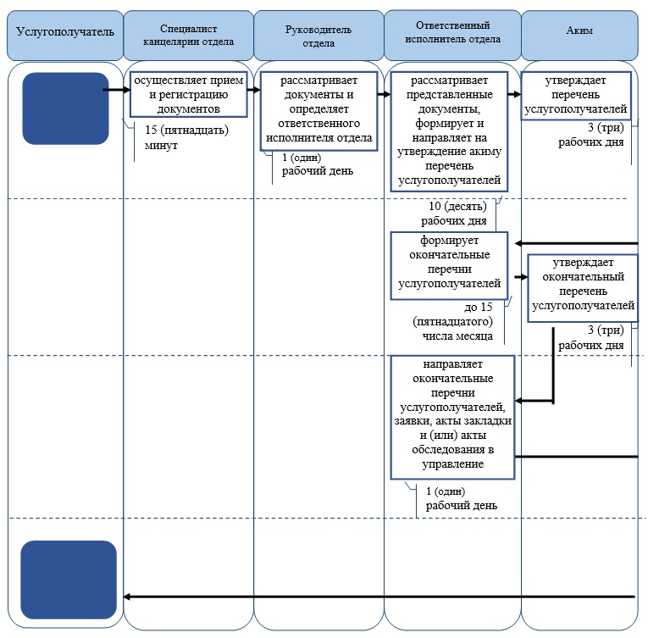

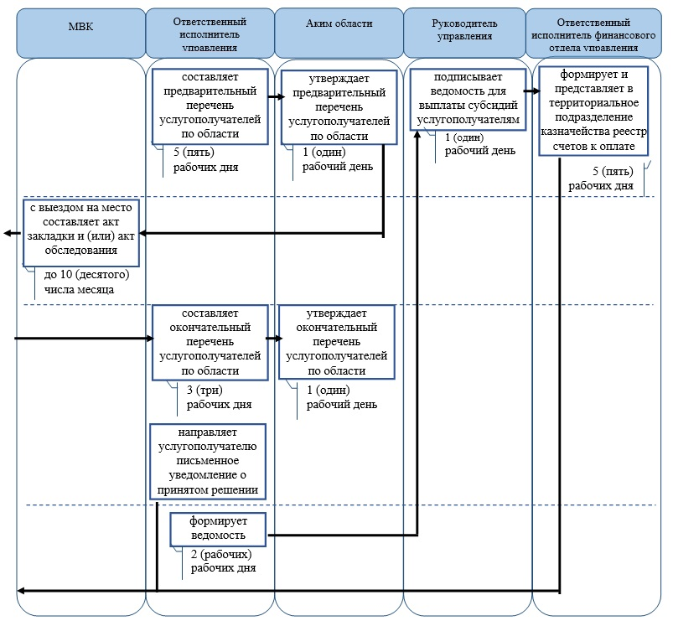

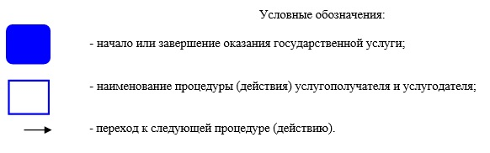

|  |  |
| --- | --- |
|  | Утвержден  постановлением акимата  Западно-Казахстанской области  от 29 июля 2014 года № 199 |
|  |

**Регламент государственной услуги**  
**"Субсидирование стоимости удобрений (за исключением органических)"**

**1. Общие положения**

      1.
Государственная услуга "Субсидирование стоимости удобрений (за исключением органических)" (далее - государственная услуга).  
      Государственная услуга оказывается государственным учреждением "Управление сельского хозяйства Западно-Казахстанской области" (далее – управление), отделами сельского хозяйства районов и города областного значения (далее – отдел) физическим и юридическим лицам (далее – услугополучатель), в соответствии со стандартом государственной услуги "Субсидирование стоимости удобрений (за исключением органических)", утвержденного постановлением Правительства Республики Казахстан от 28 июня 2014 года № 725 "Об утверждении стандартов государственных услуг в области растениеводства" (далее – стандарт).  
      2.
Форма оказания государственной услуги: бумажная.  
      3.
Результат оказания государственной услуги – предоставление в территориальное подразделение казначейства реестра счетов к оплате для дальнейшего перечисления причитающихся бюджетных субсидий на банковские счета услугополучателей (далее – реестр счетов к оплате) либо мотивированный ответ об отказе в оказании государственной услуги.  
      4. Описание порядка действий структурных подразделений (сотрудников) услугодателя в процессе оказания государственной услуги  
      5.
Основание для начала процедуры (действия) по оказанию государственной услуги:  
      предоставление услугополучателем заявки по форме согласно приложения к стандарту.  
      6.
Содержание каждой процедуры (действия), входящей в состав процесса оказания государственной услуги, длительность его выполнения:  
      1)
специалист канцелярии отдела с момента подачи услугополучателем необходимых документов, указанных в пункте 9 стандарта (далее – документы), в течение 15 (пятнадцати) минут осуществляет прием и их регистрацию (до даты окончания приема документов).   
      Результат – направляет документы на резолюцию руководителю отдела;  
      2)
руководитель отдела рассматривает в течение 1 (одного) рабочего дня документы и определяет ответственного исполнителя отдела.  
      Результат – направляет документы для оказания государственной услуги ответственному исполнителю отдела;  
      3)
ответственный исполнитель отдела рассматривает и предоставляет в течение 8 (восьми) рабочих дней документы на рассмотрение межведомственной комиссии (далее - МВК), созданной решением акима района (города областного значения) (далее – аким).  
      Результат – направляет документы на рассмотрение МВК;  
      4)
МВК в течение 8 (восьми) рабочих дней рассматривает документы и формирует список услугополучателей. В случае отказа от включения в данный список услугополучателей, ответственный исполнитель отдела не позднее 3 (трех) рабочих дней с момента составления списка готовит письменное уведомление с указанием причины отказа.  
      Результат – представляет на утверждение акиму список услугополучателей и (или) специалист канцелярии отдела выдает услугополучателю письменное уведомление с указанием причины отказа;  
      5)
аким в течение 2 (двух) рабочих дней утверждает список услугополучателей.  
      Результат – утверждает список услугополучателей;  
      6)
ответственный исполнитель отдела в течение 3 (трех) рабочих дней размещает на Интернет-ресурсе местного исполнительного органа района (города областного значения) и в официальных печатных изданиях список услугополучателей с указанием причитающейся суммы субсидии и представляет его в управление.  
      Результат – представляет список услугополучателей в управление;  
      7)
ответственный исполнитель управления в течение 4 (четырҰх) рабочих дней составляет сводный реестр услугополучателей и представляет его производителю в течение 2 (двух) рабочих дней.  
      Результат – представляет сводный реестр услугополучателей производителю;  
      8)
производитель ежемесячно в срок до 5 числа месяца, следующего за отчетным, представляет в управление реестр по объемам фактической реализации удобрений в разрезе услугополучателей с прилагающимися документами (далее – реестр).  
      Результат – представляет в управление реестр;  
      9)
ответственный исполнитель управления в течение 2 (двух) рабочих дней проверяет представленные документы, определяет объемы причитающихся производителю субсидий, составляет акт по объемам фактической реализации удобрений. Формирует ведомость для выплаты субсидий производителю за частичное удешевление стоимости удобрений.  
      ответственный исполнитель управления за приобретенные удобрения у поставщика и (или) иностранных производителей удобрений и в текущем году, у производителя и (или) поставщика и (или) иностранных производителей удобрений в 4 квартале предыдущего года на основании сводных реестров услугополучателей в течение 3 (трех) рабочих дней после их составления формирует ведомость для выплаты субсидий услугополучателям.  
      Результат - формирует ведомость и направляет на подписание руководителю управления;  
      10)
руководитель управления в течении 1 (одного) рабочего дня подписывает ведомость для выплаты субсидий и передает ответственному исполнителю финансового отдела управления.  
      Результат - подписанную ведомость передает ответственному исполнителю финансового отдела управления;  
      11)
ответственный исполнитель финансового отдела управления в течение 5 (пяти) рабочих дней формирует и представляет в территориальное подразделение казначейства реестр счетов к оплате.  
      Результат - представляет в территориальное подразделение казначейства реестр счетов к оплате (до 1 декабря соответствующего года).  
      7. Описание порядка взаимодействия структурных подразделений (сотрудников) услугодателя в процессе оказания государственной услуги  
      8.
Перечень структурных подразделений (сотрудников) услугодателя, которые участвуют в процессе оказания государственной услуги:  
      1)
специалист канцелярии отдела;  
      2)
руководитель отдела;  
      3)
ответственный исполнитель отдела;  
      4)
МВК;  
      5)
аким;   
      6)
руководитель управления;  
      7)
ответственный исполнитель управления;  
      8)
ответственный исполнитель финансового отдела управления;  
      9)
производитель, поставщик, иностранный производитель удобрений.  
      9.
Описание последовательности процедур (действий) между структурными подразделениями (сотрудниками) с указанием длительности каждой процедуры (действия) сопровождается блок-схемой согласно приложению 1 регламента государственной услуги "Субсидирование стоимости удобрений (за исключением органических)" (далее – регламент).  
      10.
Подробное описание последовательности процедур (действий), взаимодействий структурных подразделений (сотрудников) услугодателя в процессе оказания государственной услуги отражается в справочнике бизнес-процессов оказания государственной услуги согласно приложению 2 к настоящему регламенту.  
      11.
Обжалование решений, действий (бездействий) услугодателя и (или) их должностных лиц по вопросам оказания государственных услуг осуществляется в соответствии с разделом 3 стандарта.

|  |  |
| --- | --- |
|  | Приложение 1  к регламенту  государственной услуги  "Субсидирование стоимости удобрений  (за исключением органических)" |

      Блок – схема описания последовательности процедур (действий) между структурными подразделениями (сотрудниками) с указанием длительности каждой процедуры (действия)

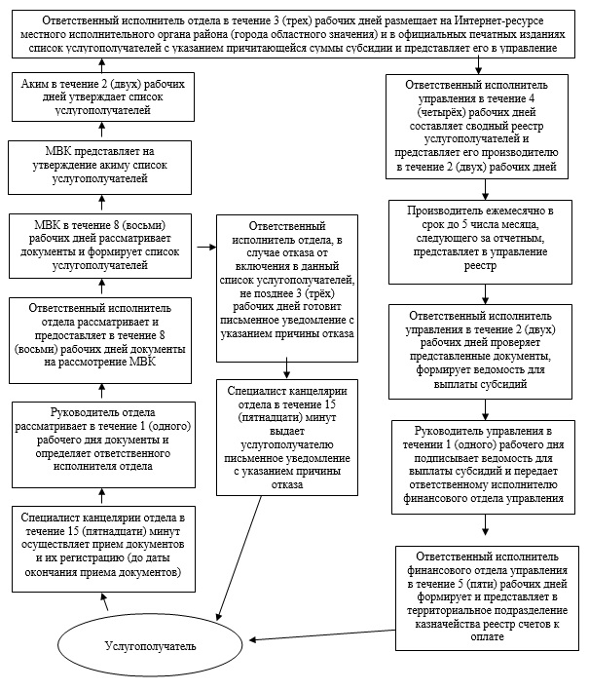

|  |  |
| --- | --- |
|  | Приложение 2  к регламенту  государственной услуги  "Субсидирование стоимости удобрений  (за исключением органических)" |

      Справочник бизнес-процессов оказания государственной услуги "Субсидирование стоимости гербицидов, биоагентов (энтомофагов) и биопрепаратов, предназначенных для обработки сельскохозяйственных культур в целях защиты растений"

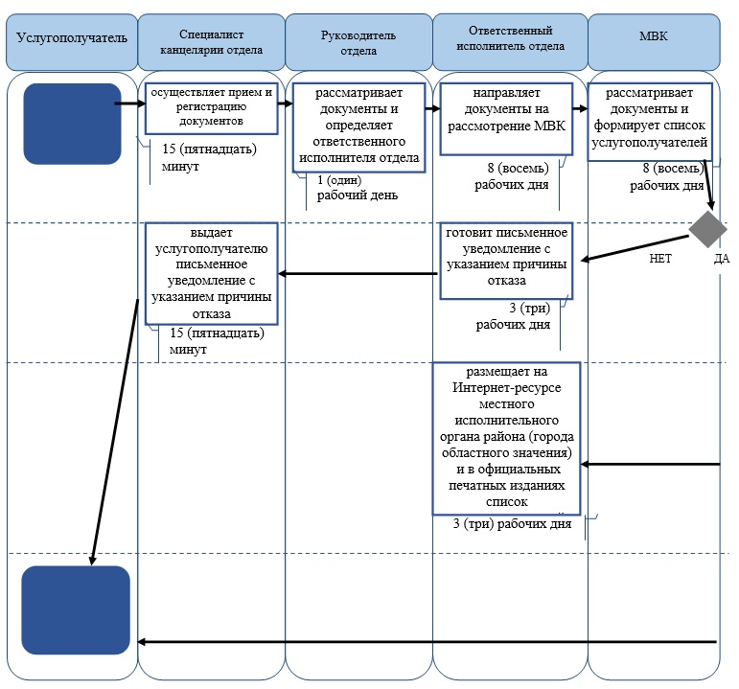

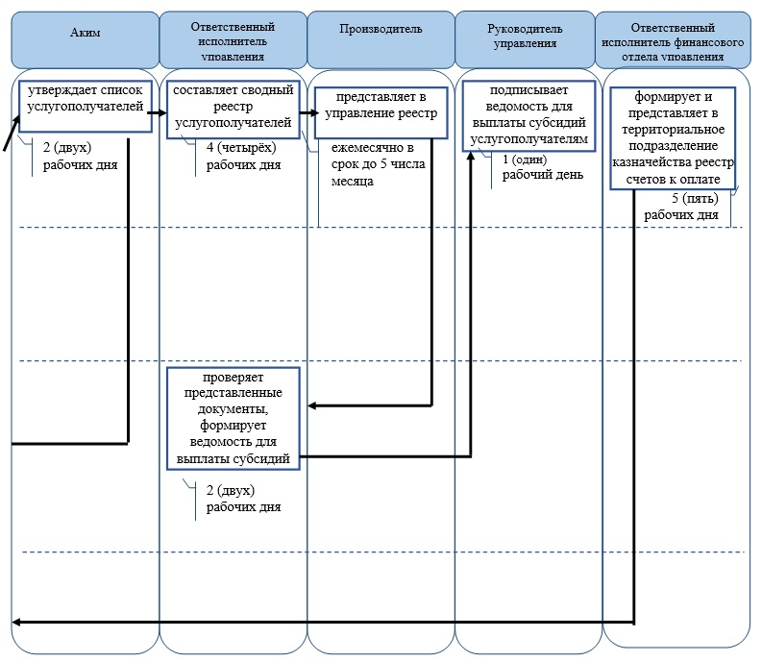

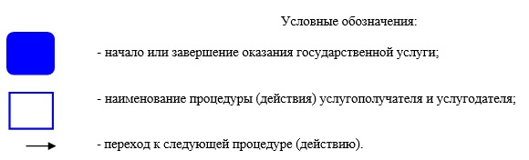

|  |  |
| --- | --- |
|  | Утвержден  постановлением акимата  Западно-Казахстанской области  от 29 июля 2014 года № 199 |
|  |

**Регламент государственной услуги**   
**"Субсидирование стоимости гербицидов, биоагентов (энтомофагов) и биопрепаратов, предназначенных для обработки сельскохозяйственных культур в целях защиты растений"**

**1. Общие положения**

      1.
Государственная услуга "Субсидирование стоимости гербицидов, биоагентов (энтомофагов) и биопрепаратов, предназначенных для обработки сельскохозяйственных культур в целях защиты растений" (далее – государственная услуга).  
      Государственная услуга оказывается государственным учреждением "Управление сельского хозяйства Западно-Казахстанской области" (далее – управление), отделами сельского хозяйства районов и города областного значения (далее – отдел) физическим и юридическим лицам (далее – услугополучатель), в соответствии со стандартом государственной услуги "Субсидирование стоимости гербицидов, биоагентов (энтомофагов) и биопрепаратов, предназначенных для обработки сельскохозяйственных культур в целях защиты растений", утвержденного постановлением Правительства Республики Казахстан от 28 июня 2014 года № 725 "Об утверждении стандартов государственных услуг в области растениеводства" (далее – стандарт).  
      2.
Форма оказания государственной услуги: бумажная.  
      3.
Результат оказания государственной услуги – предоставление в территориальное подразделение казначейства реестра счетов к оплате для дальнейшего перечисления причитающихся бюджетных субсидий на банковские счета услугополучателей (далее – реестр счетов к оплате) либо мотивированный ответ об отказе в оказании государственной услуги.  
      4. Описание порядка действий структурных подразделений (сотрудников) услугодателя в процессе оказания государственной услуги  
      5.
Основание для начала процедуры (действия) по оказанию государственной услуги:  
      предоставление услугополучателем заявки по форме согласно приложения к стандарту.  
      6.
Содержание каждой процедуры (действия), входящей в состав процесса оказания государственной услуги, длительность его выполнения:  
      1)
специалист канцелярии отдела с момента подачи услугополучателем необходимых документов, указанных в пункте 9 стандарта (далее – документы), в течение 15 (пятнадцати) минут осуществляет прием и их регистрацию (до даты окончания приема документов).  
      Результат – направляет документы на резолюцию руководителю отдела;  
      2)
руководитель отдела рассматривает в течение 1 (одного) рабочего дня документы и определяет ответственного исполнителя отдела.  
      Результат – направляет документы для оказания государственной услуги ответственному исполнителю отдела;  
      3)
ответственный исполнитель отдела рассматривает и предоставляет в течение 8 (восьми) рабочих дней документы на рассмотрение межведомственной комиссии (далее - МВК), созданной решением акима района (города областного значения) (далее – аким).  
      Результат – направляет документы на рассмотрение МВК;  
      4)
МВК в течение 8 (восьми) рабочих дней рассматривает документы и формирует список услугополучателей. В случае отказа от включения в данный список услугополучателей, ответственный исполнитель отдела не позднее 3 (трех) рабочих дней с момента составления списка готовит письменное уведомление с указанием причины отказа.  
      Результат – представляет на утверждение акиму список услугополучателей и (или) специалист канцелярии отдела выдает услугополучателю письменное уведомление с указанием причины отказа;  
      5)
аким в течение 2 (двух) рабочих дней утверждает список услугополучателей.  
      Результат – утверждает список услугополучателей;  
      6)
ответственный исполнитель отдела в течение 3 (трех) рабочих дней размещает на интернет-ресурсе местного исполнительного органа района (города областного значения) и в официальных печатных изданиях список услугополучателей с указанием причитающейся суммы субсидии и представляет его в управление.  
      Результат – представляет список услугополучателей в управление;  
      7)
ответственный исполнитель управления в течение 4 (четырех) рабочих дней составляет сводный реестр услугополучателей. Формирует ведомость для выплаты субсидий услугополучателям в течение 3 (трех) рабочих дней и направляет на подписание руководителю управления.  
      Результат - формирует ведомость и направляет на подписание руководителю управления;  
      8)
руководитель управления в течении 1 (одного) рабочего дня подписывает ведомость для выплаты субсидий услугополучателям и передает ответственному исполнителю финансового отдела управления.  
      Результат - подписанную ведомость передает ответственному исполнителю финансового отдела управления;  
      9)
ответственный исполнитель финансового отдела управления в течение 5 (пяти) рабочих дней формирует и представляет в территориальное подразделение казначейства реестр счетов к оплате.  
      Результат - представляет в территориальное подразделение казначейства реестр счетов к оплате (до 1 декабря соответствующего года).  
      7. Описание порядка взаимодействия структурных подразделений (сотрудников) услугодателя в процессе оказания государственной услуги  
      8.
Перечень структурных подразделений (сотрудников) услугодателя, которые участвуют в процессе оказания государственной услуги:  
      1)
специалист канцелярии отдела;  
      2)
руководитель отдела;  
      3)
ответственный исполнитель отдела;  
      4)
МВК;  
      5)
аким;   
      6)
руководитель управления;  
      7)
ответственный исполнитель управления;  
      8)
ответственный исполнитель финансового отдела управления.  
      9.
Описание последовательности процедур (действий) между структурными подразделениями (сотрудниками) с указанием длительности каждой процедуры (действия) сопровождается блок-схемой согласно приложению 1 регламента государственной услуги "Субсидирование стоимости гербицидов, биоагентов (энтомофагов) и биопрепаратов, предназначенных для обработки сельскохозяйственных культур в целях защиты растений" (далее – регламент).  
      10.
Подробное описание последовательности процедур (действий), взаимодействий структурных подразделений (сотрудников) услугодателя в процессе оказания государственной услуги отражается в справочнике бизнес-процессов оказания государственной услуги согласно приложению 2 к настоящему регламенту.  
      11.
Обжалование решений, действий (бездействий) услугодателя и (или) их должностных лиц по вопросам оказания государственных услуг осуществляется в соответствии с разделом 3 стандарта.

|  |  |
| --- | --- |
|  | Приложение 1  к регламенту  государственной услуги  "Субсидирование стоимости гербицидов,  биоагентов (энтомофагов) и биопрепаратов,  предназначенных для обработки сельскохозяйственных  культур в целях защиты растений" |

      Блок – схема описания последовательности процедур (действий) между структурными подразделениями (сотрудниками) с указанием длительности каждой процедуры (действия)

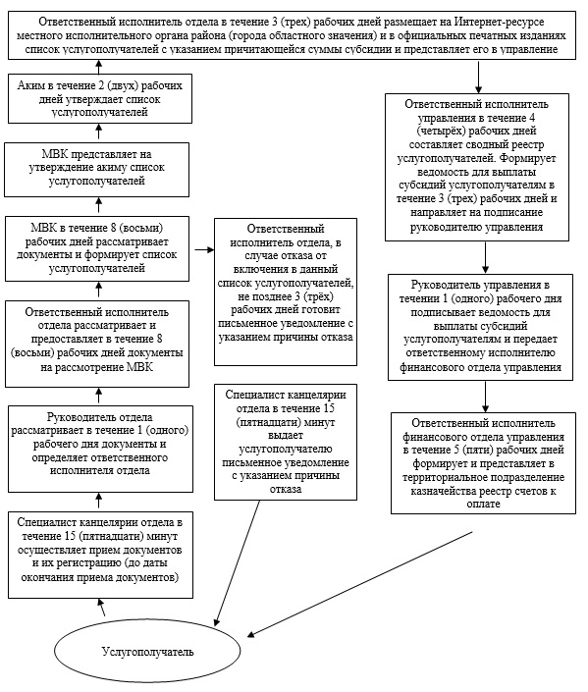

|  |  |
| --- | --- |
|  | Приложение 2  к регламенту  государственной услуги  "Субсидирование стоимости гербицидов,  биоагентов (энтомофагов) и биопрепаратов,  предназначенных для обработки сельскохозяйственных  культур в целях защиты растений" |

      Справочник бизнес-процессов оказания государственной услуги "Субсидирование стоимости гербицидов, биоагентов (энтомофагов) и биопрепаратов, предназначенных для обработки сельскохозяйственных культур в целях защиты растений"

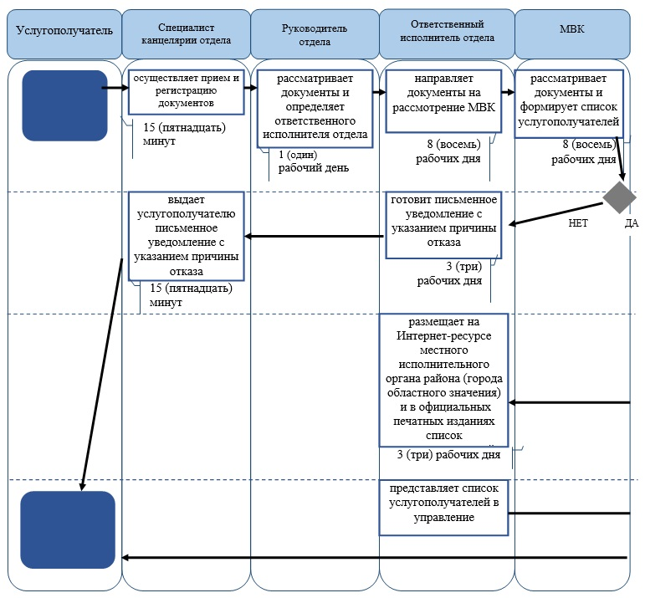

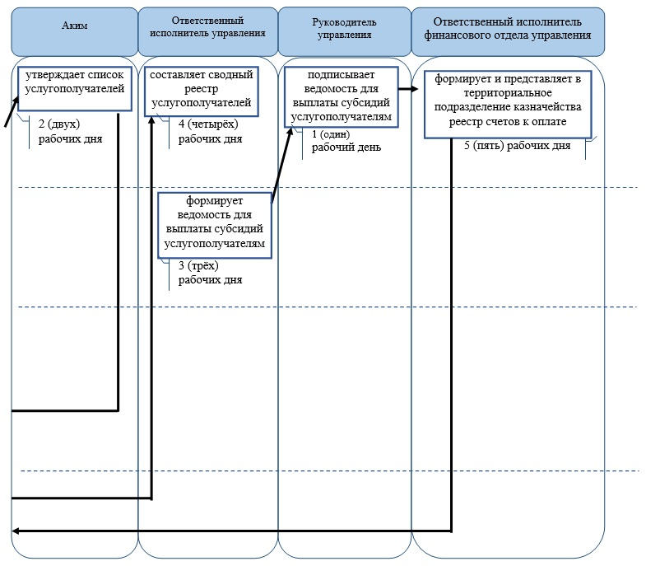

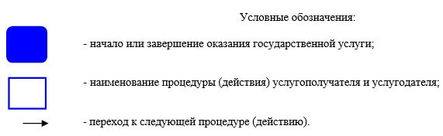

© 2012. РГП на ПХВ «Институт законодательства и правовой информации Республики Казахстан» Министерства юстиции Республики Казахстан